inverno
AS QUATRO ESTAÇÕES
- Quais são as quatro estações? – perguntaram um dia a Marcelo.
- Eu conheço duas estações, nada mais – respondeu Marcelo - : a Estação Central e a Estação Mapocho.
- Mas, Marcelo, não estamos lhe perguntando pelas estações de trens. Perguntamos sobre outras estações.
- Ah! Estavam me perguntando pelas estações de rádio. Tem muito mais que quatro. Eu conheço...
- Não, Marcelo, ninguém está perguntando por estações de rádio. Estamos lhe perguntando pelas quatro estações.
- Já sei: “As quatro estações” são uma obra de Vivaldi. Tararan, tirarin, turorin, tirarin, tan, tan...
- Não fale o que não entende, Marcelo. Estamos lhe perguntando pelas quatro estações do ano. Você sabe ou não sabe?
- Claro que sei quais são as quatro estações do ano. Mas ninguém me perguntou isso. As quatro estações do ano são: as férias de verão, as férias de inverno, as festas da primavera e outra que não sei como se chama.
- Primavera, verão, outono e inverno, Marcelo. Isso é tudo.
Mabel Condemarin, em Comprension de La lectura

Questão 1
Sublinhe as palavras que descrevem Marcelo.
engraçado músico conversador esquecido
questionador divertido provocador distraído
confuso surdo teimoso simpático

Questão 2
Quantos significados Marcelo deu à palavra “ESTAÇÕES”? Releia o texto, procure os significados e escreva-os.
A. _______________________________________________________________
B. _______________________________________________________________
C. _______________________________________________________________
D. _______________________________________________________________

Questão 3
Escreva perguntas para as respostas:
a) _______________________________________________________________
Eu conheço a antiga Estação de Trens de Londrina.

b)_______________________________________________________________
A minha estação de rádio preferida é a Rádio UEL FM.

c)_______________________________________________________________
A estação do ano em que estamos é o inverno.

d) ________________________________________________________________
Eu prefiro o verão porque posso brincar na praia.

Questão 4
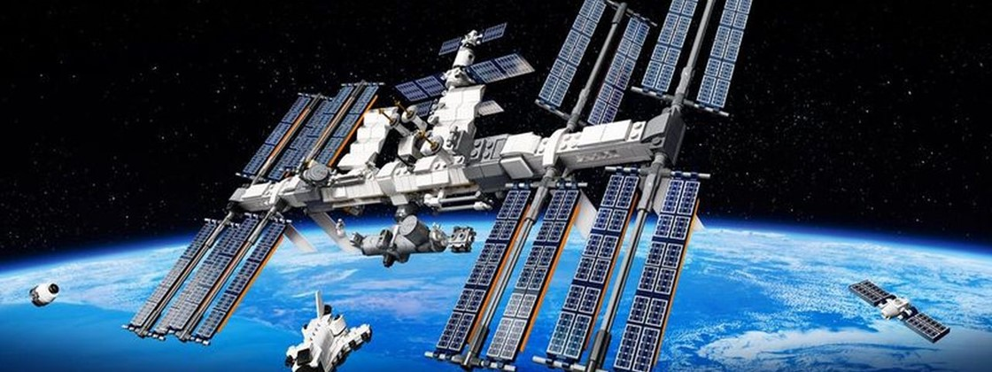

LEGO apresenta réplica da Estação Espacial Internacional

Marcelo poderia se referi também à Estação Espacial Internacional. Escreva como seria a pergunta e a resposta se ela estivesse no texto.
Marcelo: __________________________________________________________
Perguntador: ______________________________________________________

Questão 5
Complete o texto.
- Quais são as quatro estações? – perguntaram um dia a Marcelo.
- Eu conheço duas estações, ______________ mais – respondeu Marcelo - : a Estação Central e a Estação ________________.
- Mas, Marcelo, ______________ estamos lhe perguntando pelas estações de trens. Perguntamos ________________ outras estações.
- Ah! Estavam me perguntando pelas _______________ de rádio. Tem muito mais que quatro. _______________conheço...
- Não, Marcelo, ninguém está perguntando por estações de ____________. Estamos lhe perguntando pelas _________________ estações.
- Já sei: “As quatro estações” são uma obra de _______________. Tararan, tirarin, turorin, tirarin, tan, tan...
- Não fale o que não entende, Marcelo. Estamos lhe perguntando pelas quatro estações do ____________. Você sabe ou não sabe?
- Claro que sei quais são as quatro _________________ do ano. Mas ninguém me perguntou isso. As ________________ estações do ano são: as férias de verão, as férias de _____________, as festas da _________________ e outra que não sei como se chama.
- Primavera, ________________, outono e inverno, Marcelo. Isso é tudo.

